МУНИЦИПАЛЬНОЕ ДОШКОЛЬНОЕ ОБРАЗОВАТЕЛЬНОЕ
УЧРЕЖДЕНИЕ ДЕТСКИЙ САД № 83
ИМЕНИ АТАМАНА А.А. ГОЛОВАТОГО

КОНСПЕКТ ОБРАЗОАТЕЛЬНОЙ ДЕЯТЕЛЬНОСТИ ПО ОКРУЖАЮЩЕМУ МИРУ

НА ТЕМУ: «О ТЕХ, КТО ЛЕТАЕТ»
ДЛЯ ДЕТЕЙ СРЕДНЕГО ДОШКОЛЬНОГО ВОЗРАСТА

Автор: Смирнова Наталья Николаевна
воспитатель 1 младшей группы

Сочи 2020
Цель: учить находить сходства и различия между птицами, выражать их в речи.
Задачи:
Образовательные: уточнить и расширить представления детей о птицах и особенностях их жизни. Формировать представления об окружающем мире.
Развивающие: слуховое и зрительное внимание, мышление и память, речь детей. Развивать общение и взаимодействие ребенка с воспитателем и сверстниками. Развивать двигательную активность и координацию движений, с правильным, не наносящем ущерба организму, выполнением основных движений (ходьба змейкой и по скамейке, прыжки в длину).
Воспитательные: воспитывать бережное и заботливое отношение к природе.
Тип занятия: интегрированное.
Методы и приемы: игровая ситуация с использованием физических упражнений, художественного слова, показ и объяснения воспитателя, наблюдение, беседа, анализ и т.д.
Форма проведения: совместная деятельность воспитателя с детьми.
Материалы: мультимедийные слайды с изображением птиц. Аудио запись голосов птиц и волшебного превращения.
Оборудование: мультимедийный проектор, ноутбук, светомузыка, поролоновые модули, скамейка, нарисованная извилистая дорожка и лужи и игрушечная ворона.
Раздаточный материал: перья птиц.
Время проведения: 20 минут.

ХОД ОБРАЗОВАТЕЛЬНОЙ ДЕЯТЕЛЬНОСТИ

Организационный момент
Восп.: А куда это я попал? Какие хорошенькие ребятишки! Я путешественник, зовут меня Ходулькин! А давайте с вами поприветствуем друг друга необычным способом: скажем «Здравствуйте» сначала шепотом, затем обычным голосом, а потом очень громко. Давайте попробуем.
Дети: приветствуют друг друга.
Восп. Что-то вы сонные какие-то! Нам срочно нужна разминка! Становитесь и повторяйте за мной!
Здравствуйте ладошки (хлоп-хлоп-хлоп)! Здравствуйте ножки (топ-топ-топ)! Здравствуйте щёчки (шлёп-шлёп-шлёп)! Здравствуй наш ротик (чмок-чмок-чмок)! Здравствуй наш животик (ням-ням-ням)! Здравствуйте, мы скажем, всем-всем вам!

Ход занятия
Раздаётся стук в окно, из-за окна появляется ворона с конвертом.
Восп.: Познакомьтесь ребята, это моя старая знакомая Каркуша. Интересно, а что это у неё в лапах? Конверт какой-то. Откроем его?
Дети: Да!
Восп.: Здесь написано, что нас Каркуша приглашает в мир, в котором живут её друзья, но чтобы туда попасть, нужно отгадать загадки. Вы хотите отправиться в путешествие?
Дети: Да!
Восп.: Тогда давайте отгадывать загадки.

Слайд включать после отгадки.

СЛАЙД - 1Чик-чирик!
За зернышком, прыг!
Клюй, не робей! Кто это?… (Воробей).
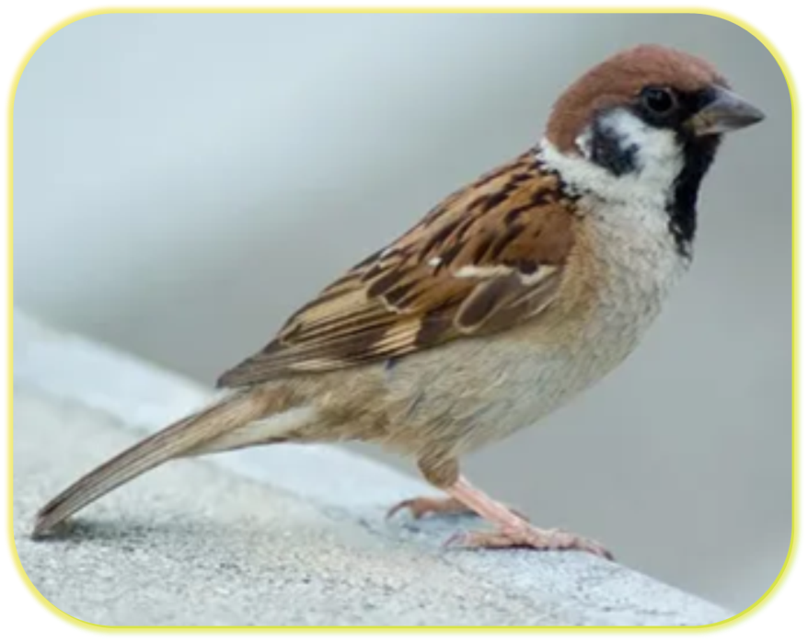

СЛАЙД – 2 Не ворона, не синица -
Как зовется эта птица?
Примостилась на суку -
Раздалось в лесу «ку-ку». (Кукушка).
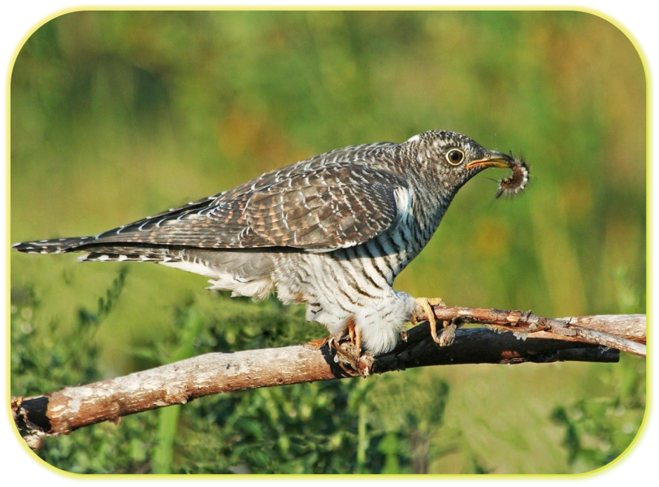

СЛАЙД - 3 Я по дереву стучу, червячка добыть хочу,
Хоть и скрылся под корой -
Все равно он будет мой! (Дятел).
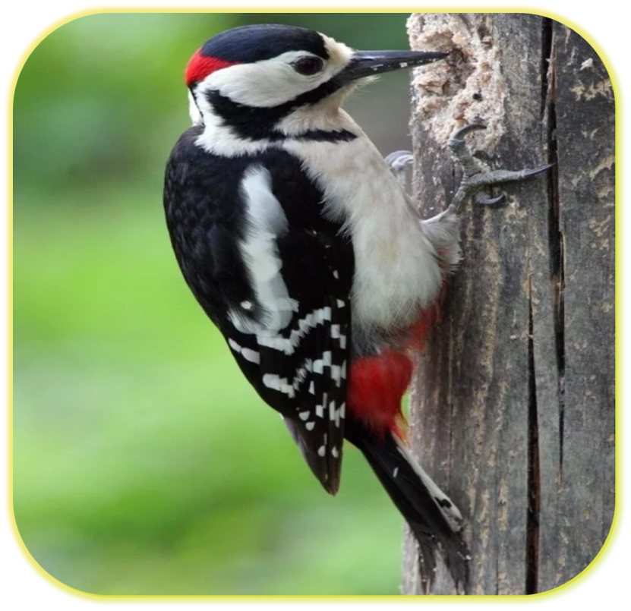
Восп.: Так кто же друзья Каркуши?
Дети: птицы!
Восп.: Молодцы! Вы успешно прошли испытание Каркуши! Теперь можно отправляться в путь!
Звучит музыка превращения и включается цветомузыка. И сразу музыка со звуком пения птиц.
Восп.: Ребята, мы попали в лес! Вы знаете как вести себя в лесу?
Дети: ветки не ломать, мусор не бросать, не шуметь…
Развернуть извилистую дорожку и рядом лужи.
Восп.: Какие умнички! Пойдёмте по этой извилистой дорожке. Осторожно! Лужи, перепрыгивайте их. Какой в лесу свежий воздух! Давайте им подышим?

СЛАЙД – 4
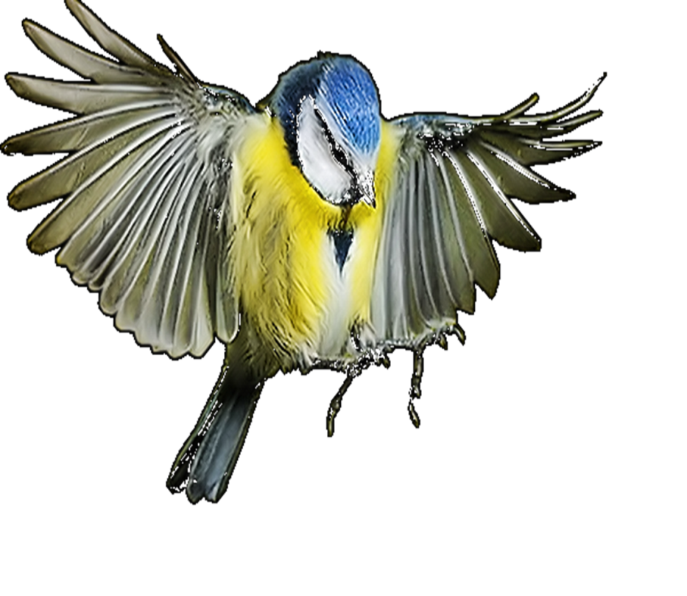

Восп.: Смотрите, ребята, что за птица хочет присесть на ветку дерева?
Дети: Синица!
Восп.: А кто знает, как эта птичка разговаривает? (Синь-синь)
- Какие части тела у птички? (голова, крылья, хвост, лапы, клюв)
- Зачем птицам клюв? (добывать пищу).
- А чем покрыто тело птицы?
Поставить упавшее дерево и скамейку.
Восп. Очень хорошо! Пойдёмте дальше. Осторожно здесь ветром повалило дерево, нужно под ним проползти. А в этом месте лесники построили мостик, пройдём через него (дети проходят по скамейке, держась за реку воспитателя).
Включить стук дятла.
Восп.: Слышите? Что это за стук? Какая птица так умеет стучать?

СЛАЙД – 5
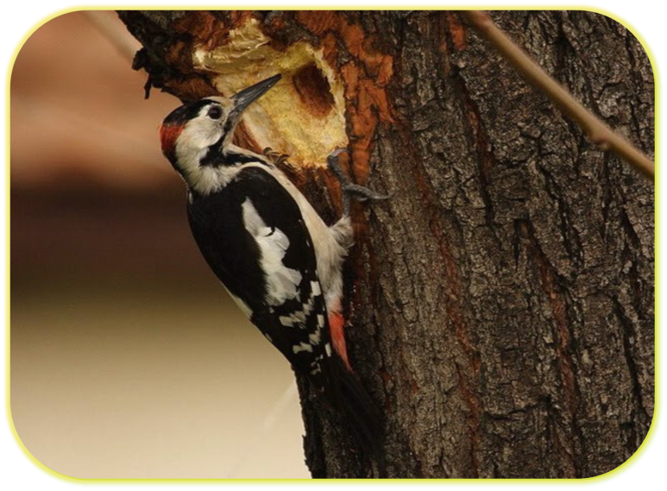
Дети: Это дятел!
Восп.: Правильно! Ещё его называют санитаром леса. Его стуку радуются деревья. Вы знаете почему? Он своим клювом достаёт из под коры жучков и червячков, которые приносят вред деревьям.
Восп.: А как вы думаете, почему дятел не падает с дерева? Ведь он не сидит на ветке.
Дети: Держится лапами.
Восп.: А что у дятла на лапах?
Дети: Когти!
Восп.: Ребята, а вы знаете, что едят птицы?
Дети: Семечки, хлеб, ягоды…
Восп.: Давайте, с вами приготовим угощение для птиц (поставить на стол тарелочки с перемешанным зерном)? Ой, кто-то перемешал зёрнышки с камушками и игрушками! Давайте отберём несъедобные предметы от наших зёрнышек (Приложение 1).
Дети играют.
Восп.: Какие вы старательные отлично справились! Птицам понравится ваше угощение!
Восп.: Ну что же, нам пора возвращаться в детский сад. Прощайтесь с Каркушей.
Звучит музыка превращения и включается цветомузыка. Выключить звуки леса.

Рефлексия
Восп.: Ребята, вам понравилось наше путешествие? Где мы с вами побывали? Кого мы видели? А вы знаете, я успел в лесу сделать очень интересную фотографию. Вот она.
СЛАЙД – 6
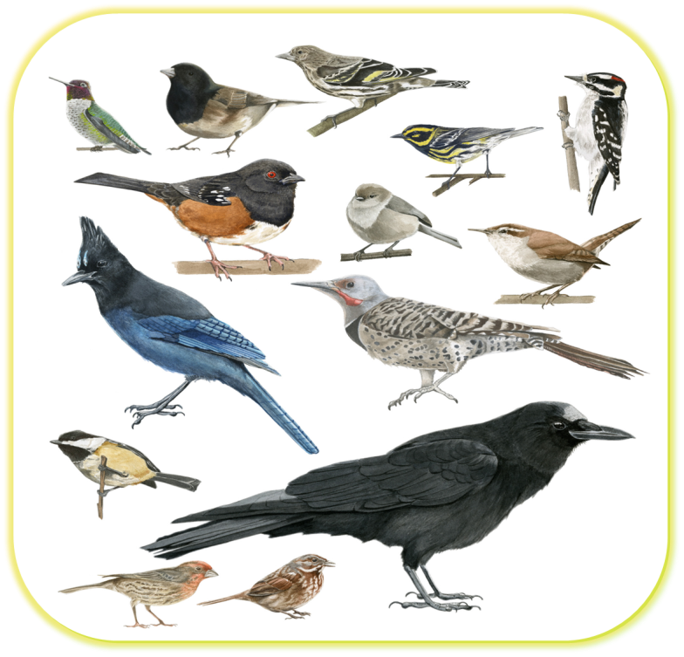
Кого вы видите на фотографии? (Птиц)
- Они все одинаковые? Чем они отличаются (цветом, размером).
- А что есть у всех этих птичек (голова, крылья, хвост, лапы).
Эксперимент с перьями.
Дети отпускают державшие в руках перья, и они летят с высоты, так дети выясняют, что с помощью перьев птицы умеют летать.
Восп.: Ребята, вам понравилось путешествие? Что понравилось больше всего? Что было сложно?
Воспитатель благодарит детей.

Приложение 1
Дидактическая игра: «Угощение для птиц»
Цель. Развитие мелкой моторики.

Задачи.
- Развивать тактильное восприятие.
- Формировать умение узнавать и называть виды круп.
- Закреплять умение различать величину предметов.
- Развивать игровой замысел, самостоятельность, инициативу, усидчивость и трудолюбие.
Материал. Одноразовые тарелки с разными видами круп и камушками и пуговицы (перловая крупа и семечки подсолнуха), пустые одноразовые тарелки для камушек и пуговиц.
Ход игры:
Воспитатель предлагает приготовить угощение для птиц, но кто-то смешал семена с несъедобными предметами, далее следует предложение отсортировать семена от посторонних предметов.

